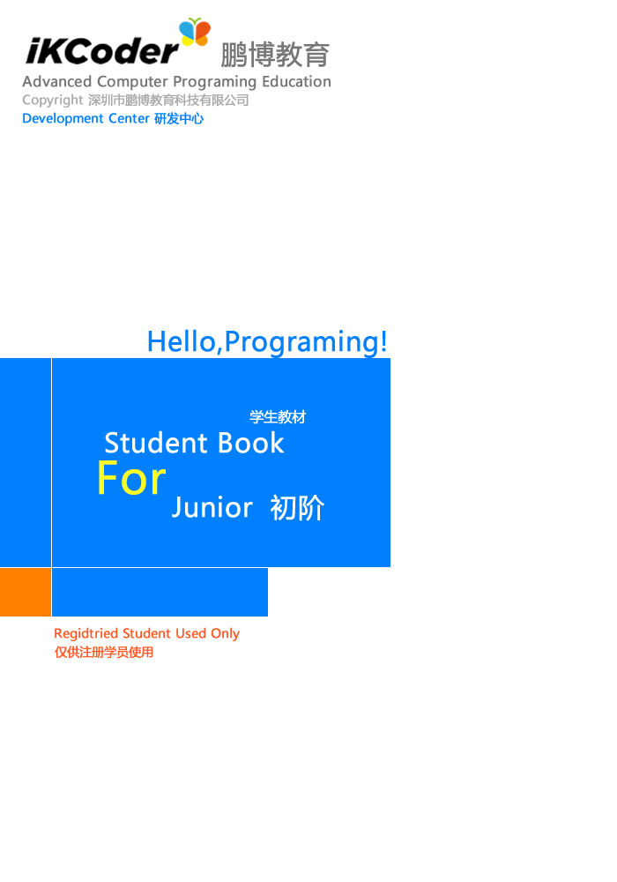

### Content 目录

* 使用指南
* 第一课 Hello Programing